手机APP

帮
助
手
册

手机APP功能介绍：
车辆监控（轨迹回放、车辆追踪），车辆信息详情，统计报表（里程统计、行驶报表、停车报表）。
一、下载安装手机APP
1)iPhone/iPad版
点击“App Store”进入苹果应用商店搜索“五星风控” ，选择下载安装即可，如下图：
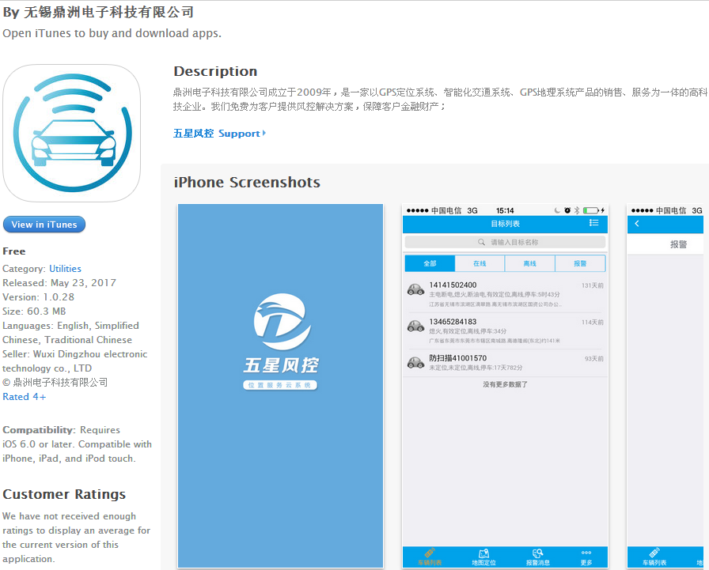

2）Android版

点击进二维码扫一扫 ，下载五星风控APP安装即可，如下图：

二、如何登录五星风控
点击已经下载好的手机APP,进入五星风控登录界面。
输入账号及密码。
用鼎洲公司，创建账号登录，密码一般默认为123456
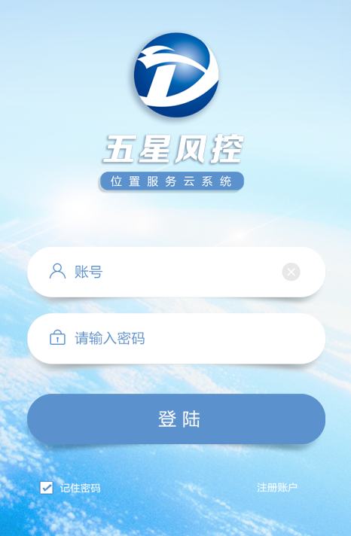
三、车辆列表
监控车辆选择、查询车辆详细信息、轨迹回放等

1）登录账号进入主页界面-车辆列表窗口，可查看该账号下的全部、在线、离线、报警相应状态车辆列表明细。
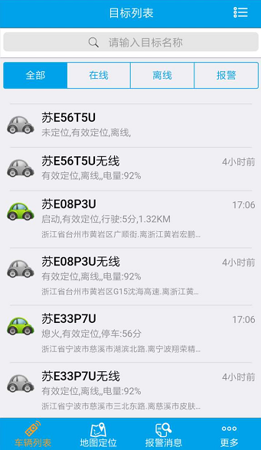

四、地图定位
1）车辆列表、模糊搜索车辆 、选择监控车辆
车辆列表，可查看该账号下所有车辆及其运行状态，可在此界面上方搜索框内模糊查找车辆，点击需要实时监控的车辆，切换至地图定位窗口
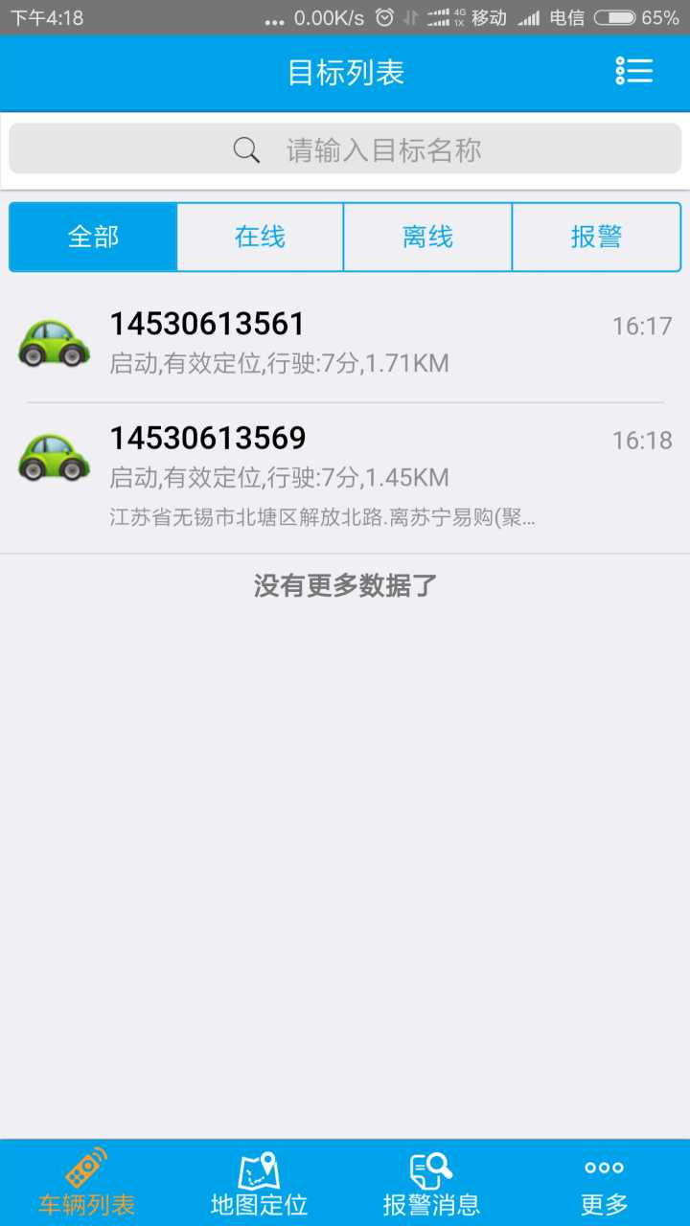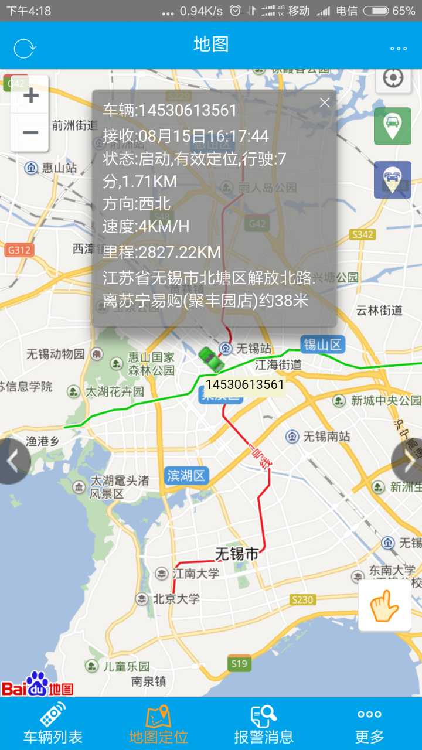
如上图：
在地图定位窗口，可查看当前选择车辆所在的地图位置，点中车辆图标，自动弹出气泡，在此气泡中可查看车辆详情状态，时间、状态、速度、里程、位置

2）功能键
在地图定位窗口右下，小手功能键，包括功能：追踪、回放、详细、设防、撤防、设置
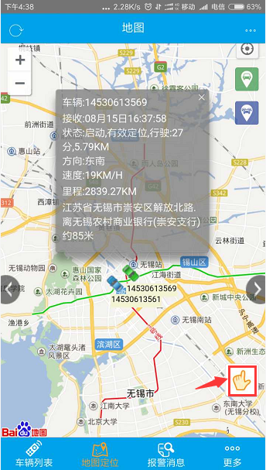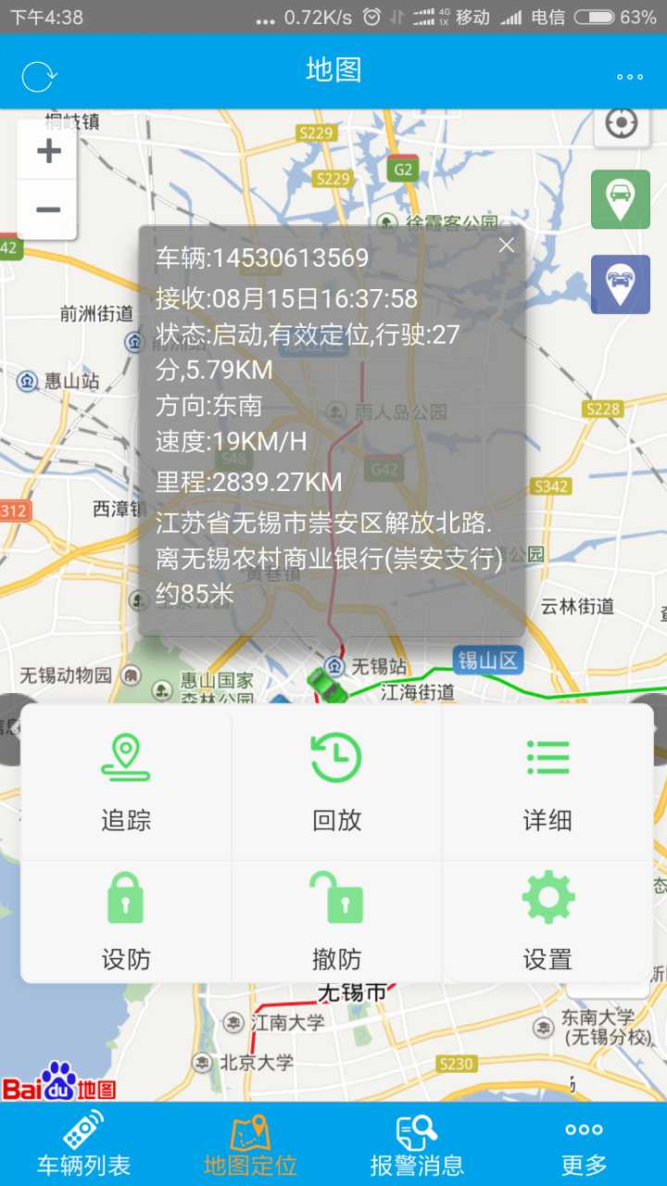

4.1追踪
该功能可对行驶中的目标，进度实时追踪并不断计算导航目标位置

目标实时行驶的位置，为终点
APP手机，为起点
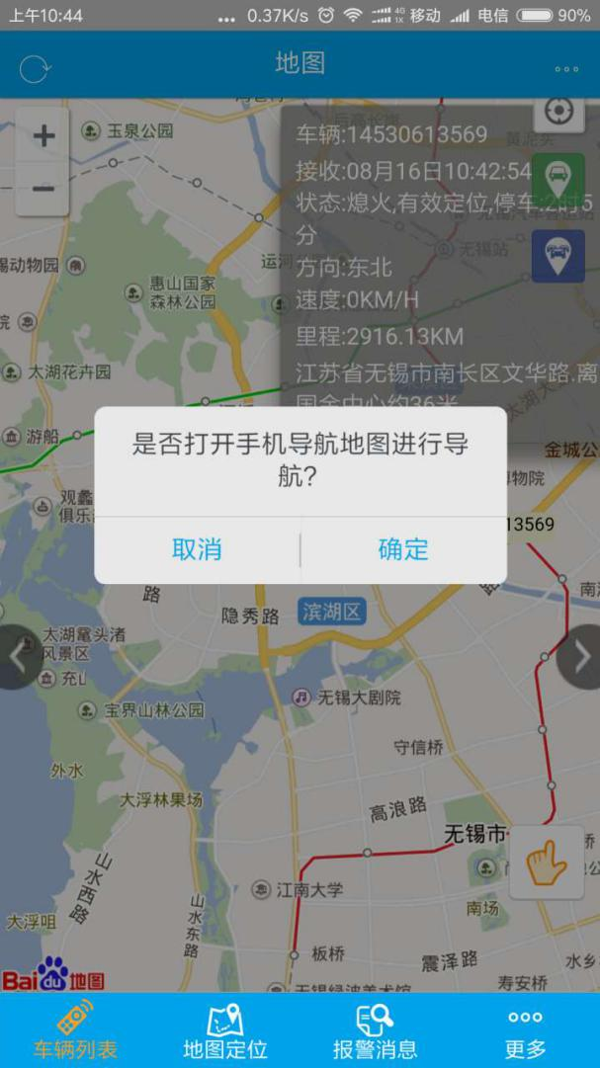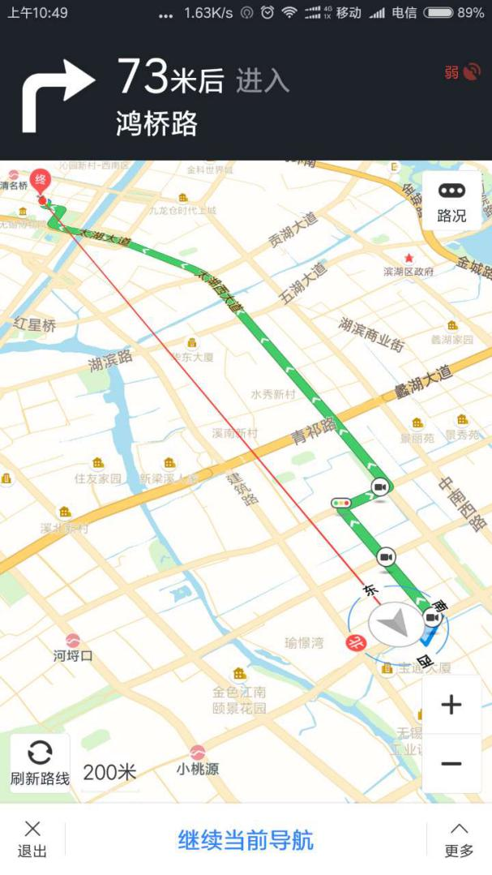
图4

4.2回放
在车辆列表窗口中，选择需要轨迹回放的车辆，切换到地图定位窗口。点击小手功能键选择“轨迹”，选择需要回放的时间，点击查询回放即可
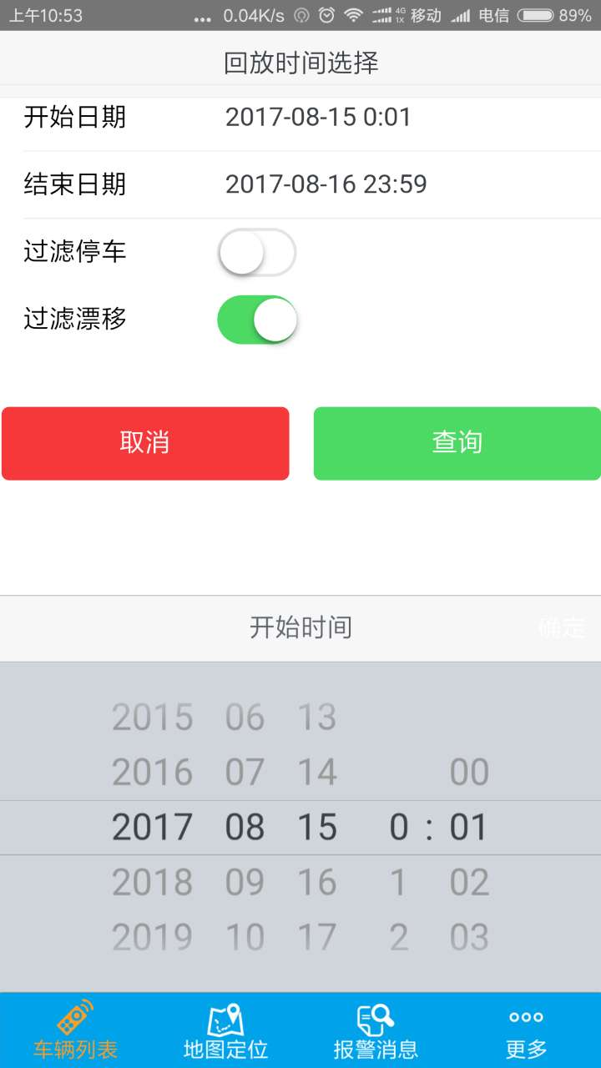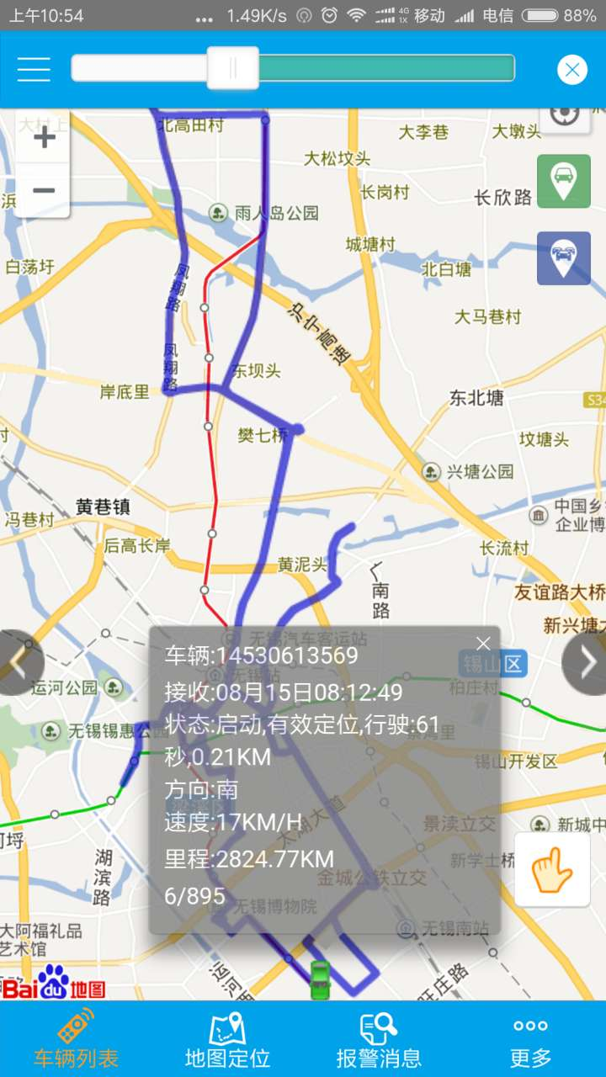
图4

4.3 详细
点击详细选项，
详细：可以查看车辆信息、分组、定位状态、实时数据。
设置：可对支持的设备进行远程断油锁车操作。
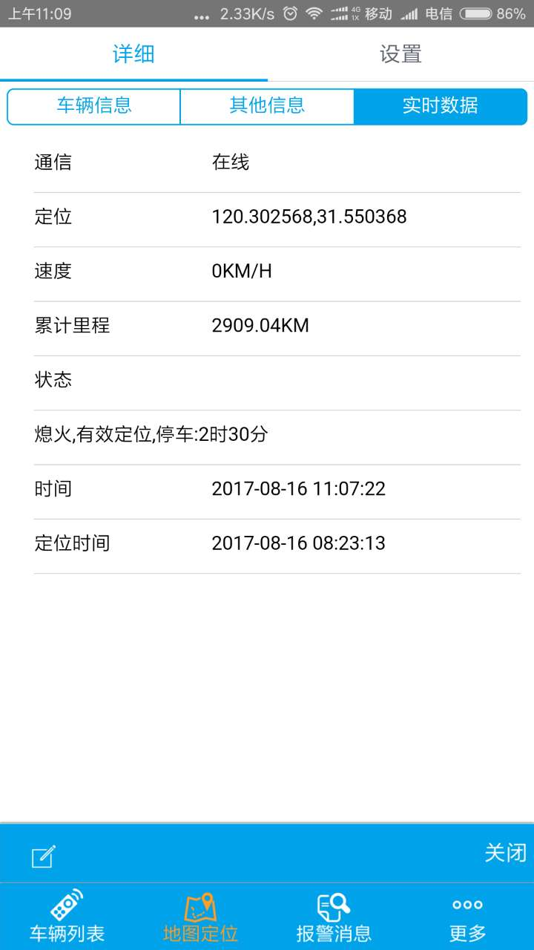
图5

4.4设防和撤防
原地设防功能：当车辆停车后，以其当前所处位置为中心设防，制定一个防盗报警移动距离，如果车辆在设防后移动超过指定距离，产生"原地设防报警"，提醒车主、或监控中心，车辆可能出现可疑情况。
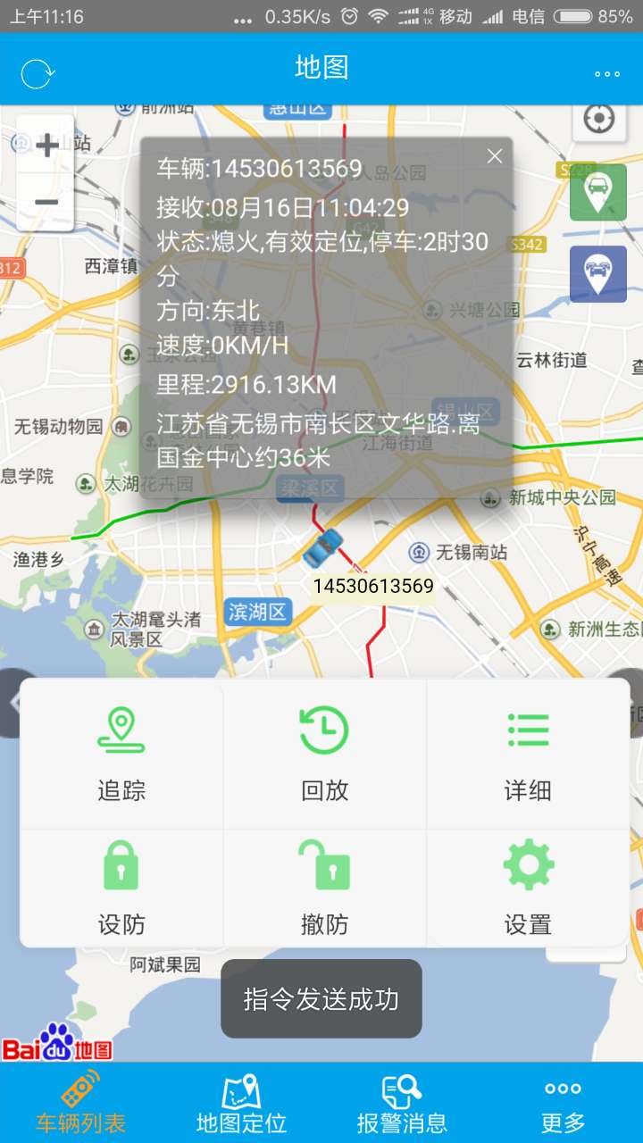
图7

4.5设置

此界面为高级设置窗口，按需操作。
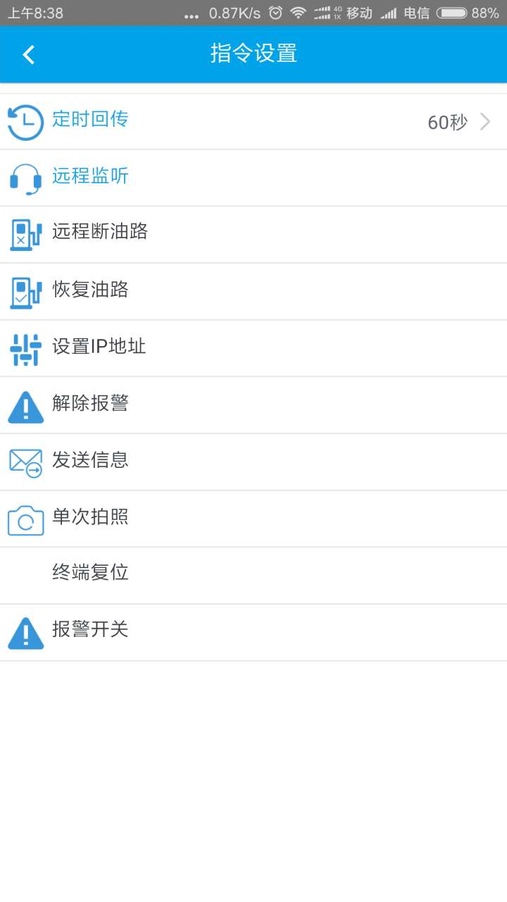
图8

五、报警
5.1报警
对于异常工作的设备，报警提醒（拆除报警、主电断电报警、出范围报警等）
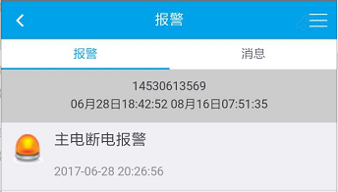
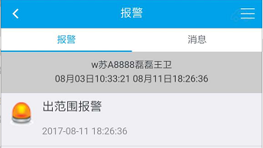
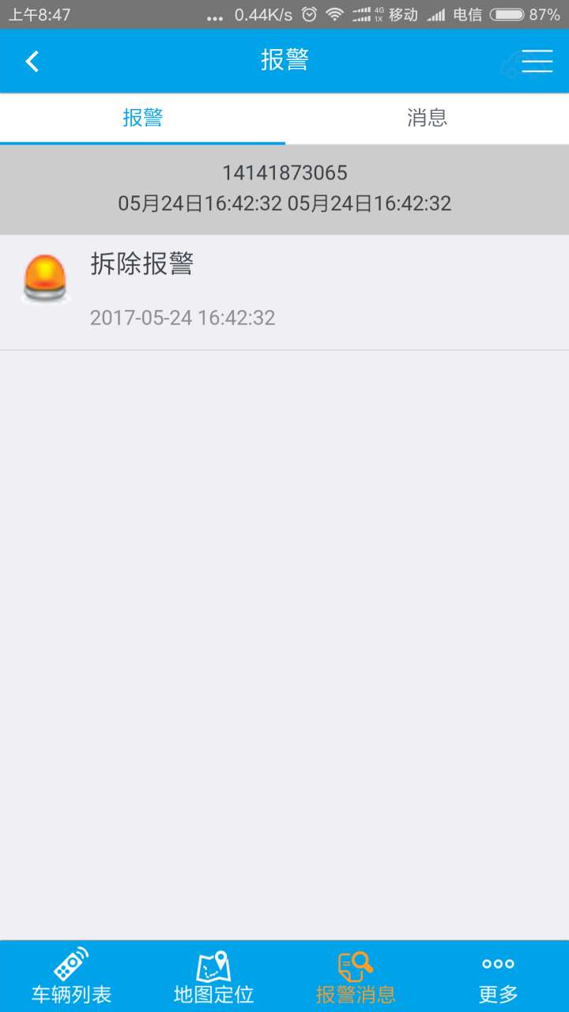

5.2消息
对车辆动态进行监测。
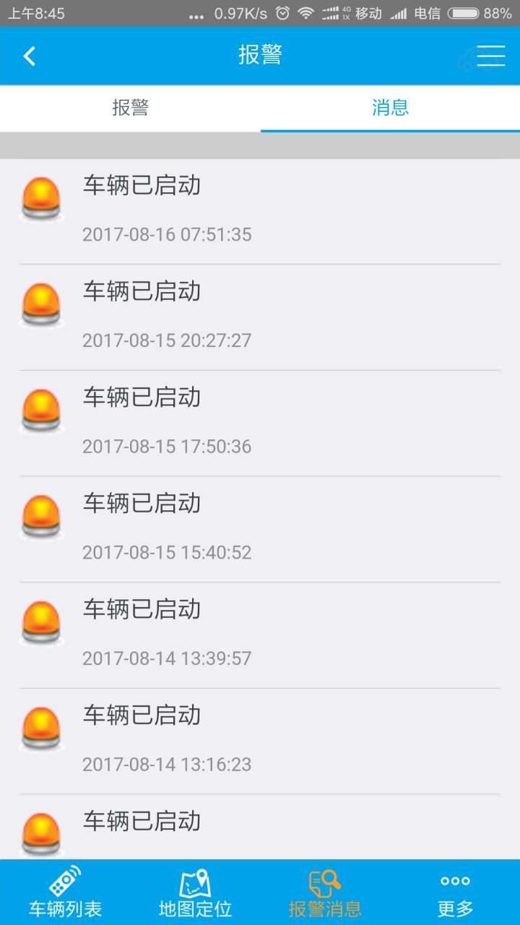

六、更多
全部功能菜单
报警消息：异常运行设备状态提醒、车辆运行状态监测
查询报表：量程统计、行驶报表、停车报表
报警推送：筛选需要的推送的报警提醒类型
消息推送：筛选需要的推送的消息提醒类型
指令设置：远程控制类操作
系统设置：地图定位刷新间隔、车辆列表中显示的车辆行数、修改登陆密码
退出：退出当前登陆账号，更换新账号登陆
直接关闭APP
